HELLO!
HOW ARE YOU TODAY? ?



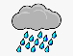

WHAT'S THE WEATHER LIKE TODAY? ?

NAVODILA
- Poslušaj novo pesem Singing in the Rain: klikni tukaj. Opazuj različne gibe v pesmi. V naslednjem posnetku vam jih predstavim!


- Oglej si video posnetek z razlago pesmi in navodili na tej povezavi.

- Preveri svoje znanje o angleških izrazih za vreme. SAMOSTOJNO reši ta učni list: klikni tukaj. ** ta spletna stran najbolje deluje na spletnih brskalnikih Chrome ali Safari.

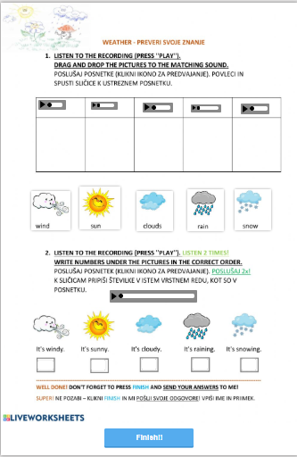

Ko končaš z reševanjem, klikni FINISH in rešitve pošlji meni!
Vnesi svoje ime, razred, predmet in moj elektronski naslov – tako kot je prikazano na spodnji sliki:
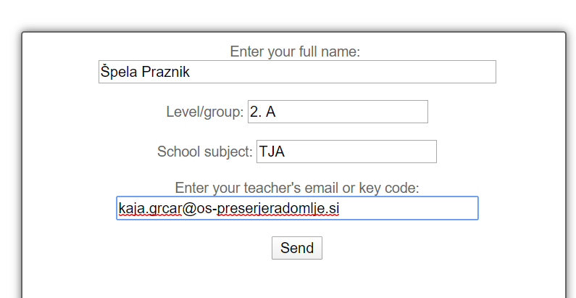

- Pred počitnicami mi pošlji fotografijo zadnjega izdelka v zvezku - tabelo rednega spremljanja vremena na moj e-naslov:
kaja.grcar@os-preserjeradomlje.si
Če imaš težavo z nalaganjem fotografije mi piši, da najdemo drug način.

Goodbye. Have a nice day and enjoy the holidays!!

Sincerly yours
Teacher Kaja

